Распределительное переносное устройство ЭРБОКС
Техническое описание

Распределители ЭРБОКС-ПРОФИ (распределительные электрические щиты мобильные) предназначены для использования в сетях со всеми распространенными типами разъемов СЕЕ. Электрораспределители ЭРБОКС-ПРОФИ производятся для: 4-х и 5-ти проводных трехфазных сетей 380В. Кроме серийных модификаций, по заказу и техническим требованиям Заказчика, могут быть изготовлены любые эксклюзивные распределители с любой требуемой комплектацией.
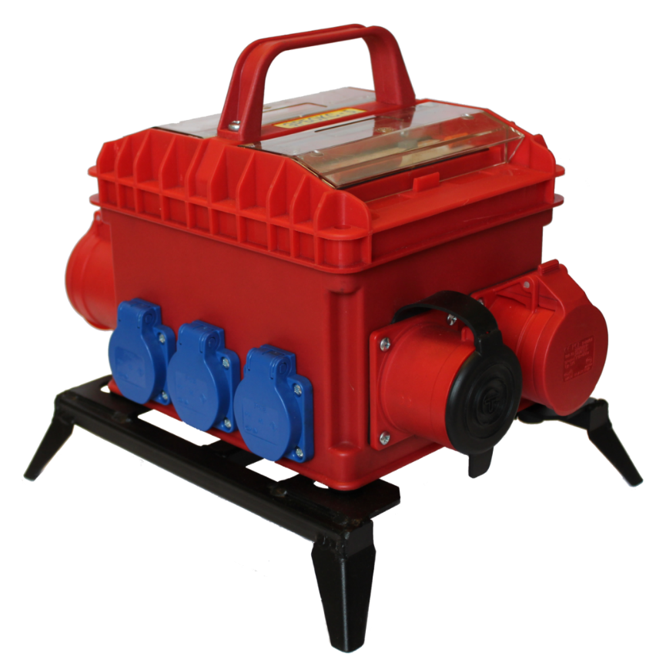

Технические характеристики
- Напряжение 380В
- Ток 16А, 32А, 64А
- Входная сеть 3Р+NZ (TN-С), 3Р+N+Z (TN-S)
- Распределяемая мощность 6кВт,12 кВт, 24кВт
- Степень защиты IP54, IP66
- Климатическое исполнение УХЛ1
- Класс по электробезопасности II
- Вводной разъем, панельная вилка - 1шт.
- Выводные разъемы, панельные розетки до - 8 шт.
- Масса ~5кг
- Габаритные размеры 344х282х293 мм

Распределительное переносное устройство ЭРБОКС-ПРОФИ. Установочные размеры.

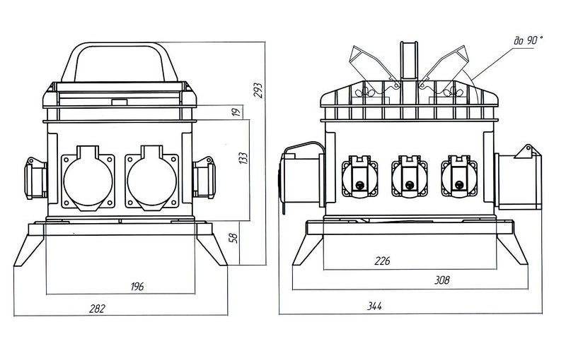

Модификации

Обозначения | Система | Количество проводов | Количество фаз | Виды защиты |  |  | Индикация фаз | Длина монтажной панели (модулей) | Степень защиты
 |  |  |  | от КЗ | от перегрузок | от поражения человека
ЭРБОКС-ПРОФИ 4Е | TN-C | 4 | 3 | + | + | + | + | 2х7,5 | IP54, IP66
ЭРБОКС-ПРОФИ 5Е | TN-S | 5 | 3 | + | + | + | + | 2х7,5 | IP54, IP66

Распределитель переносной для стройплощадок «ЭРБОКС-4Е4»

электрическая система | TN-C
количество проводов | 4
включение потребителей | совместное
напряжение | 380 В
максимальный ток | 32А
распределяемая мощность | 12 кВт
защита | - от КЗ  - от перегрузок  - от токов утечки
комплектация | - индикация входных фаз  - ввод 4х32 (380В)  - вывод:  - 4х32 (380В) - 2 точки (розетки)  - 3х32 (220В) - 6 точек
съемные лапы для эксплуатации на грунте

Распределитель переносной для стройплощадок «ЭРБОКС-4Е5»

электрическая система | TN-C
количество проводов | 4
включение потребителей | по группам 220В
напряжение | 380 В
максимальный ток | 32А
распределяемая мощность | 12 кВт
защита | - от КЗ  - от перегрузок  - от токов утечки
комплектация | - индикация входных фаз  - индикация подключения выхода  - ввод 4х32 (380В)  - вывод:  - 4х32 (380В) - 1 точка (розетки)  - 4х16 (380В) - 2 точки  - 3х32 (220В) - 4 точки
съемные лапы для эксплуатации на грунте

